甘肃省武威市2015年中考数学试题
一、选择题：本大题共10小题，每小题3分，共30分，每小题只有一个正确选项.
1.64的立方根是（ ）
A.4 B.±4 C.8 D.±8
- 中国航空母舰“辽宁号”的满载排水量为67500吨，将数67500用科学记数法可表示为（ ）
A.0.675×10⁵ B.6.75×10⁴ C.67.5×10³ D.675×10²
- 若∠A=34°，则∠A的补角为（ ）[来源:Z_xx_k.Com]
A.56° B.146° C. 156° D.166°
- 下列运算正确的是（ ）
- x²+x²=x⁴ B. (a-b)²=a²-b² C. （-a²)³=-a⁶ D.3a²·2a³=6a⁶
- 如图是由6个相同的小正方体搭成的几何体，那么这个几何体的俯视图是（ ）
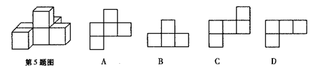[来源:Z_xx_k.Com]
- 下列命题中，假命题是（ ）
- 平行四边形是中心对称图形
- 三角形三边的垂直平分线相交于一点，这点到三角形三个顶点的距离相等
- 对于简单的随机抽样，可以用样本的方差去估计总体的方差
- 若x²=y²，则x=y
- 近年来某县加大了对教育经费的投入，2013年投入2500万元，2015年将投入3600万元，设该县投入教育经费的年平均增长率为x，根据题意列方程，则下列方程正确的是（ ）
A.2500x²=3600 B.2500(1+x)²=3600
C.2500(1+x%)²=3600 D.2500(1+x)+2500(1+x）²=3600
- △ABC为⊙O的内接三角形，若∠AOC=160°，则∠ABC的度数是（ ）[来源:Z.xx.k.Com]
A.80° B.160° C.100° D.80°或100°
- 如图，D、E分别是△ABC的边AB、BC上的点，且DE//AC，若S_{△BDE}：S_{△CDE}=1:3,则S_{△DOE}：S_{△AOC}的值为（ ）
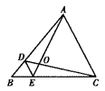
- B. C. D.
10.如图，矩形ABCD中，AB=3，BC=5，点P是BC边上的一个动点（点P与点B，C都不重合），现将△PCD沿直线PD折叠，使点C落到点F处；过点P作∠BPF的角平分线交AB于点E.设BP=x，BE=y,则下列图象中，能表示y与x的函数关系的图象大致是（ ）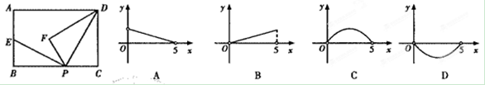
- 填空题：本大题共8小题，每小题3分，共24分.
- 分解因式：x³y-2x²y+xy=
- 分式方程的解是
- 在函数y=中，自变量x的取值范围是
- 定义新运算：对于任意实数a,b都有：a⊕b=a（a-b)+1，其中等式右边是通常的加法、减法及乘法运算，如2⊕5=2×（2-5)+1=2×(-3)+1=-5，那么不等式3⊕x<13的解集是
- 已知α、β均为锐角，且满足|sinα-|+=0，则α+β=
- 关于x的方程kx²-4x-=0有实数根，则k的取值范围是
- 如图，半圆O的直径AE=4，点B，C，D均在半圆上，若AB=BC，CD=DE，连接OB，OD，则图中阴影部分的面积为
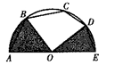
18.古希腊数学家把数1,3,6,10,15,21，…叫做三角形数，其中1是第一个三角形数，3是第二个三角形数，6是第三个三角形数，…，依此类推，那么第9个三角形数是 ，2016是第 个三角形数.
- 解答题（一）：本大题共5小题，共26分．解答应写出必要的文字说明，证明过程或演算步骤．
- （4分）计算：（π-）⁰++（-1）²⁰¹⁵-tan60°.

- （4分）先化简，再求值：，其中x=0.

- (6分）如图，已知在△ABC中，∠A=90°，
- 请用圆规和直尺作出⊙P,使圆心P在AC边上，且与AB，BC两边都相切（保留作图痕迹，不写作法和证明）.
- 若∠B=60°，AB=3，求⊙P的面积.
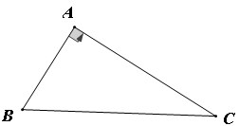

- （6分）如图①所示，将直尺摆放在三角板ABC上，使直尺与三角板的边分别交于点D，E，F，G，量得∠CGD=42°。
- 求∠CEF的度数；
- 将直尺向下平移，使直尺的边缘通过三角板的顶点B，交AC边于点H,如图②所示.点H，B在直尺上的读数分别为4，13.4，求BC的长（结果保留两位小数）.[来源:学&科&网]
（参考数据：sin42°≈0.67，cos42°≈0.74，tan42°≈0.90）
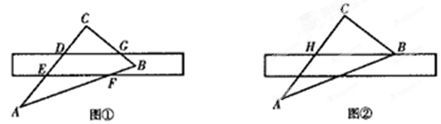
[来源:学#科#网Z#X#X#K]

- (6分)有三张卡片(形状、大小、颜色、质地都相同），正面分别写上整式x2+1，-x2-2，3，将这三张卡片背面向上洗匀，从中任意抽取一张卡片，记卡片上的整式为A，再从剩下的卡片中任意抽取一张，记卡片上的整式为B，于是得到代数式.
- 请用画树状图或列表的方法，写出代数式所有可能的结果；
- 求代数式恰好是分式的概率.

- 解答题（二)：本大题共5小题，共40分．解答应写出必要的文字说明，证明过程或演算步骤．
24.(7分)某班同学响应“阳光体育运动”号召，利用课外时间积极参加体育锻炼，每位同学从长跑、铅球、立定跳远、篮球定时定点投篮中任选一项进行训练，训练后进行了测试，现将项目选择情况及训练后篮球定时定点投篮进球数进行整理，作出了如下统计图表：
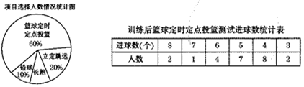
请你根据图表中的信息回答下列问题：
- 训练后篮球定时定点投篮人均进球数为 个；
- 选择长跑训练的人数占全班人数的百分比是 ，该班共有学生 人；
- 根据测试数据，参加篮球定时定点投篮的学生训练后比训练前人均进球数增加了25%，求参加训练之前的人均进球类数.

- （7分）如图，平行四边形ABCD中，AB=3cm,BC=5cm,∠B=60°，G是CD的中点，E是边AD上的动点，EG的延长线与BC的延长线交于点F，连接CE，DF.[来源:学|科|网Z|X|X|K]
- 求证：四边形CEDF是平行四边形；
- ①当AE= cm时，四边形CEDF是矩形；[来源:学§科§网]
②当AE= cm时，四边形CEDF是菱形；
（直接写出答案，不需要说明理由）
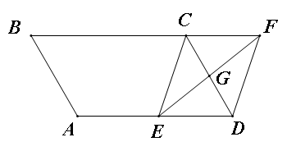

[来源:Z*xx*k.Com]

- （8分）如图，在平面直角坐标系中，菱形ABCD的顶点C与原点O重合，点B在y轴的正半轴上，点A在函数y=(k>0,x>0)的图象上，点D的坐标为（4，3）.
- 求k的值；
- 若将菱形ABCD沿x轴正方向平移，当菱形的顶点D落在函数y=(k>0,x>0)的图象上时，求菱形ABCD沿x轴正方向平移的距离.
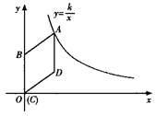

[来源:学_科_网Z_X_X_K]
- （8分）已知△ABC内接于⊙O，过点A作直线EF.
- 如图①所示，若AB为⊙O的直径，要使EF成为⊙O的切线，还需要添加的一个条件是（要求写出两种情况）： 或者 .
- 如图②所示，如果AB是不过圆心O的弦，且∠CAE=∠B，那么EF是⊙O的切线吗？试证明你的判断.
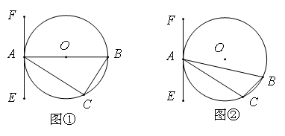

[来源:Zxxk.Com]

- （10分）如图，在平面直角坐标系中，抛物线经过点A（0，4），B（1，0），C（5，0），其对称轴与x轴交于点M.
- 求此抛物线的解析式和对称轴；
- 在此抛物线的对称轴上是否存在一点P，使△PAB的周长最小？若存在，请求出点P的坐标；若不存在，请说明理由；
- 连接AC，在直线AC下方的抛物线上，是否存在一点N，使△NAC的面积最大？若存在，请求出点N的坐标；若不存在，请说明理由.
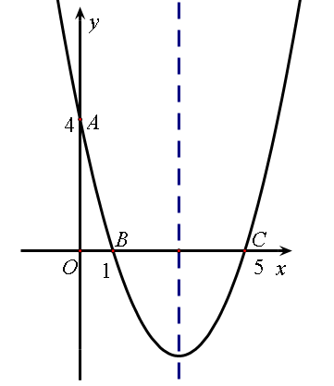

武威市2015年初中毕业、高中招生考试
数学试题参考答案及评分标准
一、选择题：本大题共10小题，每小题3分，共30分．
题号 | 1 | 2 | 3 | 4 | 5 | 6 | 7 | 8 | 9 | 10
答案 | A | B | B | C | A | D | B | D | D | C

二、填空题：本大题共8小题，每小题3分，共24分．
11． 12．＝2 13．≥－1且 14．＞－1
15．75° 16．k≥ 17．
18．45，63 (第1空1分，第2空2分)
三、解答题（一）：本大题共5小题，共26分．解答应写出必要的文字说明，证明过程或演算步骤．
19．（4分）
解：原式＝ 3分
＝ 4分
20．（4分）
解：原式＝
＝ 2分
＝ 3分
当 4分
21．（6分）
解：（1）如图所示，则⊙P为所求作的圆．
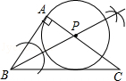

（注：作图2分，答语1分） 3分
（2）∵ ∠B＝60°，BP平分∠ABC ，
∴ ∠ABP＝30°， 4分
∵ tan∠ABP＝, ∴ AP＝， 5分
∴ S_{⊙P}＝． 6分
22．（6分）
解：（1）∵ ∠CGD＝42°，∠C＝90°，
∴ ∠CDG＝90°－ 42°＝48°，
∵ ∥，
∴ 48°； 3分
（2）∵ 点,的读数分别为4，13.4，
∴ ， 4分
∴ 5分
答：BC的长为6.96m． 6分
23．（6分）
开 始
x²+1
- x ²-2
3
- x ²-2

3
x²+1
3
x²+1
- x ²-2

第一次
第二次
解：（1）画树状图：

列表：
第一次  第二次 | x²+1 | - x ²-2 | 3
x²+1
- x ²-2
3

4分
（2）代数式所有可能的结果共有6种，其中代数式是分式的有4种：，，，， 所以P ( 是分式) ． 6分
四、解答题（二）：本大题共5小题，共40分．解答应写出必要的文字说明，证明过程或演算步骤．（注：解法合理、答案正确均可得分）
24．（7分）
解：（1） 5 2分
（2）10%， 40 （每空1分） 4分
（3）设参加训练之前的人均进球数为个，
则(1＋25%)＝5，解得 ＝4， 6分
即参加训练之前的人均进球数是4个． 7分
25．（7分）
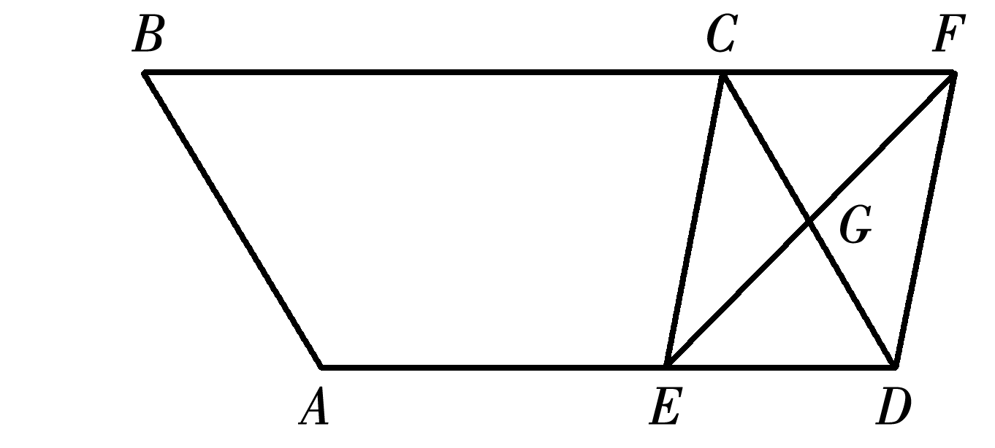
（1）证明：∵ 四边形ABCD是平行四边形，
∴ CF∥ED，
∴ ∠FCG＝∠EDG，
∵ G是CD的中点，
∴ CG＝DG，
在△FCG和△EDG中，
∴ △FCG ≌△EDG（ASA） 2分
∴ FG＝EG，
∵ CG＝DG，
∴ 四边形CEDF是平行四边形； 3分
（2）① 解：当AE＝3.5cm时，四边形CEDF是矩形. 5分
② 当AE＝2cm时，四边形CEDF是菱形. 7分
26．（8分）
解：（1）过点D作轴的垂线，垂足为F，
∵ 点D的坐标为（4，3）， ∴ OF＝4，DF＝3，
∴ OD＝5， ∴ AD＝5， 2分
∴ 点A坐标为（4，8）， 3分
∴ ＝=4×8=32，
∴ ＝32； 4分
（2）将菱形ABCD沿轴正方向平移，使得点D落在函数（＞0）的图象点处，过点做轴的垂线，垂足为．
∵ DF＝3， ∴
∴ 点的纵坐标为3， 5分
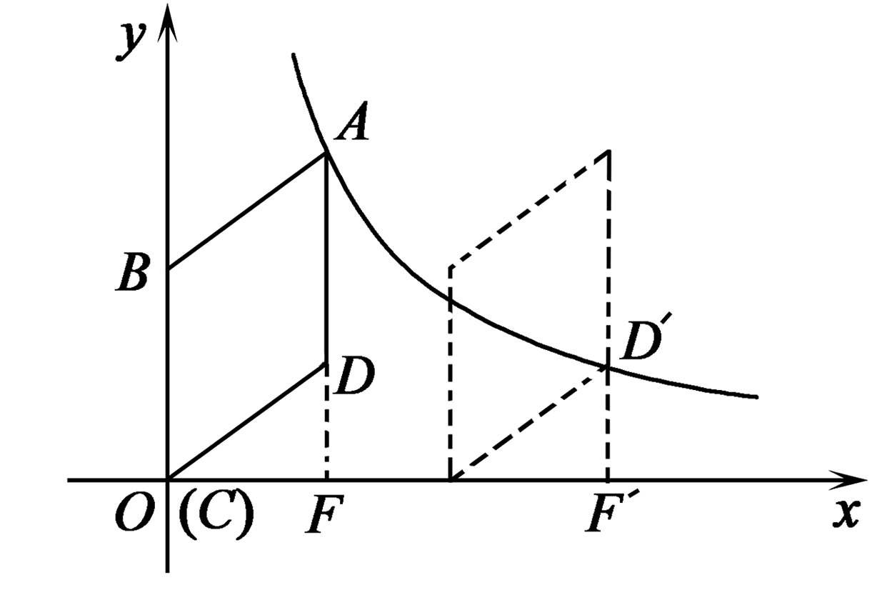
∵ 点在的图象上
∴ 3 ＝，解得＝， 6分
即
∴ 菱形ABCD平移的距离为． 8分
27．（8分）
解：（1）∠BAE＝90° 2分
∠CAE＝∠B 4分
（2）EF是⊙O的切线． 5分
证明：作直径AM，连接CM，
E
C
A
F
O
M
B
则 ∠ACM＝90°，∠M＝∠B， 6分
∴ ∠M＋∠CAM＝∠B＋∠CAM＝90°，
∵ ∠CAE＝∠B，
∴ ∠CAM＋∠CAE＝90°， 7分
∴ AE⊥AM，
∵ AM为直径，
∴ EF是⊙O的切线． 8分
28．（10分）
解：（1）根据已知条件可设抛物线的解析式为，
把点A（0，4）代入上式，解得 ， 1分
∴ 2分
∴ 抛物线的对称轴是 ； 3分
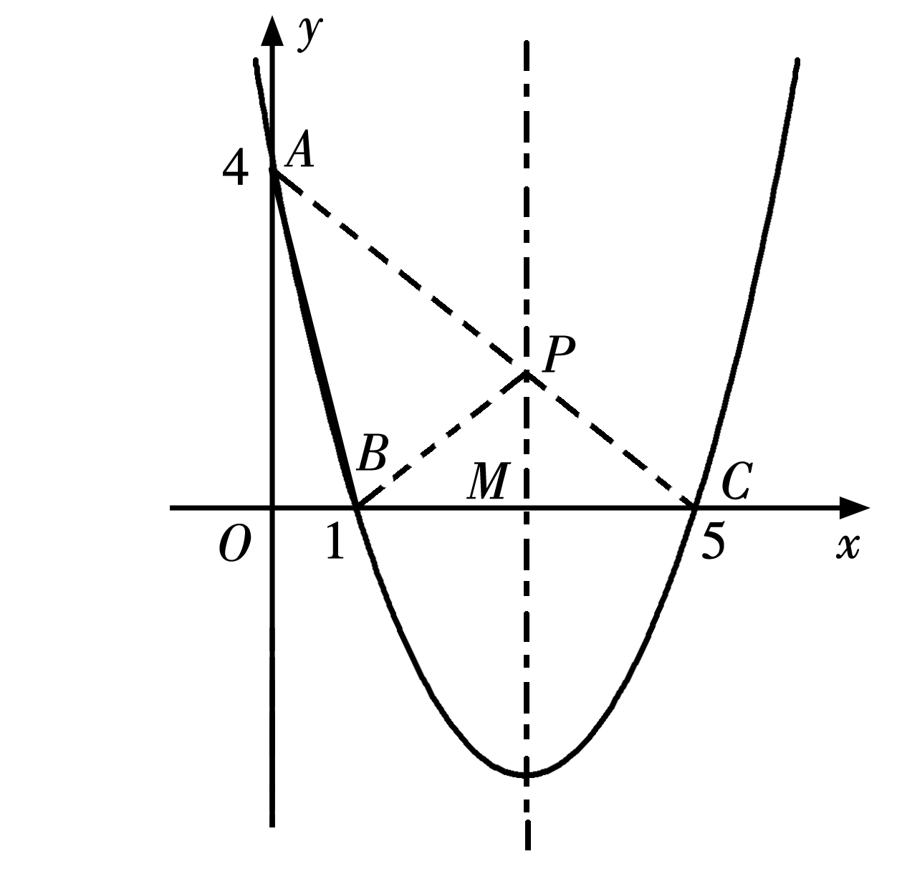
（2）存在；P点坐标为（3，）．
如图，连接AC交对称轴于点P，连接BP,AB,
∵ 点B与点C关于对称轴对称，∴PB=PC，
∴ AB+AP+PB=AB+AP+PC=AB+AC，
∴ 此时△PAB的周长最小． 5分
设直线AC的解析式为 ，
把A（0，4），C（5，0）代入，
得 ， 解得 ，
∴ ，
∵ 点P的横坐标为3， ∴ ，
∴ P（3，）． 6分
（3）在直线AC下方的抛物线上存在点N，使△NAC面积最大．
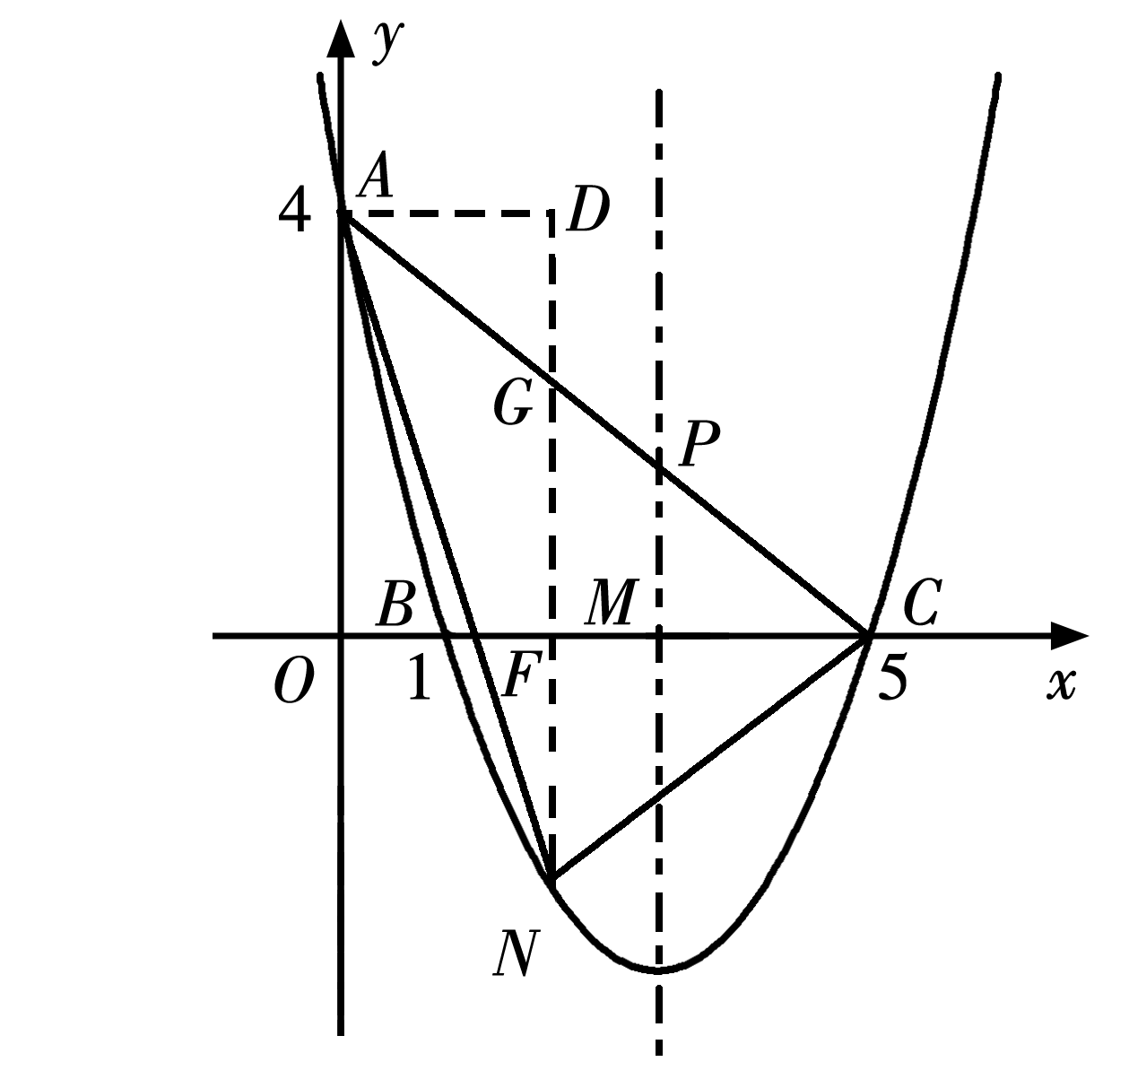
如图，设N点的横坐标为t，
此时点N（）（0＜＜5）， 7分
过点N作y轴的平行线，分别交轴、AC于点
F、G，过点A作 AD⊥NG，垂足为D，
由（2）可知直线AC的解析式为 ，
把代入得 ，
则G（t，），
此时，NG＝ 8分
∵ AD＋CF＝OC＝5，
∴ S_{△NAC}＝S_{△ANG}＋S_{△CGN}＝NG﹒AD＋NG﹒CF＝NG﹒OC
=
∴ 当时，△NAC面积的最大值为， 9分
由 ，得 ，
∴ N（，） 10分

